**Руководство программиста**

**1) Назначение и условия применения программы:**

Сайт должен представлять проект «CycleStore» в Интернете и служить как онлайн-площадка для продажи продукции.

Цель сайта – познакомить посетителей с проектом, направлениями ее деятельности и товарами, предоставить информацию о способах приобретения товаров.

Программное обеспечение клиентской части должно удовлетворять следующим требованиям:

- Веб-браузер: Internet Explorer 8.0 и выше, или Firefox 3.5 и выше, или Opera 9.5 и выше, или Safari 3.2.1 и выше, или Chrome 2 и выше;

- Операционная система Windows 10 и выше;

- Устройства с разрешением экрана не менее 1280x720 пикселей

- Клавиатура и мышь

**2) Характеристика программы:**

Программа должна обеспечивать следующие функции:

* Добавление, удаление и редактирование товаров
* Поиск и фильтрация товаров по Категории названию
* Организация страницы Корзины пользователя
* Добавление и удаление товара в Корзине
* Организация страницы с статичной информацией («О нас» и «Полезная информация»)

**3) Обращение к программе:**

**4) Входные и выходные данные:**

Таблица 1. Входные данные товара

|  |  |
| --- | --- |
| **Поле** | **Тип данных** |
| Название товара | CharField |
| Цена | FloatField |
| Категория | ForeignKey |
| Доставка | TextField |
| Описание товара | TextField |
| Дата добавления товара | DateTimeField |
| Фото товара | ImageField |

**5) Выходная информация:**

Выходные данные организованы в виде списка карточек товаров.

**6) Сообщения об ошибках:**

Ошибка, возникающая если попытаться добавить в каталог товар не выбрав категорию.

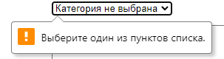

Рис. 1. Ошибка добавления товара - категория

Ошибка, возникающая если попытаться добавить в каталог товар не выбрав фотографию.

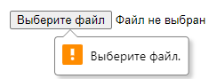

Рис. 2. Ошибка добавления товара - фото

Ошибка сайта при попытке добавить товар в корзину не авторизовавшись.

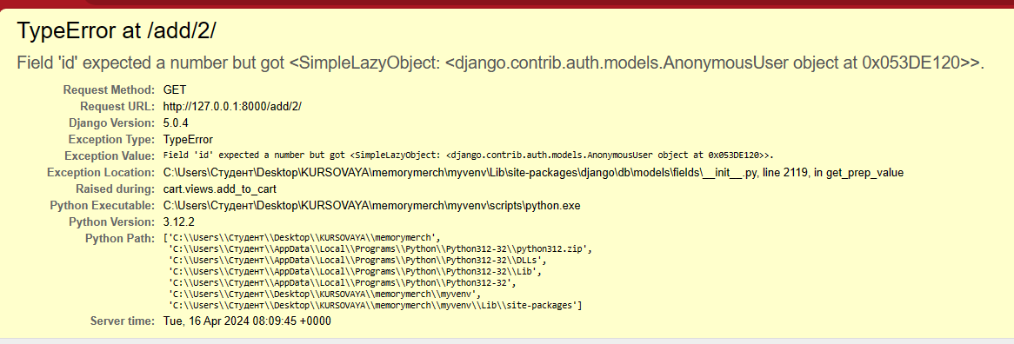

Рис. 3. Ошибка добавления товара в корзину